MedPredict
Архитектура и диаграммы
Контекст системы, варианты использования и компоненты, с согласованным путём обработки
Параметр | Сведения
Версия | 1.1 к первой предварительной защите 24 октября 2026 г. (версия 1.0 датирована 16 октября; диаграммы перерисованы и обновлены 21 октября)
Статус | Описание подтверждённого frontend, backend по его README и предлагаемой целевой архитектуры. Решения по стороне моделей ещё требуют согласования.
Официальная тема | «Разработка интеллектуальной системы прогнозирования медицинских показателей на основе нейронных сетей»
Исходники диаграмм | context.drawio, use-cases.drawio, components.drawio (редактируются в diagrams.net), с экспортом в SVG и PNG

1. Архитектурная позиция и подтверждения
MedPredict рассматривается как учебный исследовательский веб-прототип с потенциально тремя независимыми задачами оценки или прогнозирования числовых показателей. Репозиторий frontend содержит реализованное приложение на React + TypeScript + Vite с локальным демонстрационным адаптером и HTTP-адаптером. Демо возвращает фиксированное значение 134,2 мм рт. ст. независимо от ввода и никогда не вызывает обученную модель. Наличие HTTP-клиента и тестовых ответов не доказывает, что реальная интеграция работает.
Backend на Java / Spring Boot описан в его README: разделение на Controller, Service и PredictionModel, валидация по схеме, локализованные сообщения об ошибках, Swagger / OpenAPI, список разрешённых источников CORS, без базы данных и без сохранения. По умолчанию модель не подключена, и оба endpoint возвращают 503 MODEL_UNAVAILABLE; отдельный demo-профиль возвращает фиксированное значение. Артефакты обученных моделей и результаты экспериментов не переданы, поэтому предобработка, вывод модели и M1 / M2 / M3 показаны как предлагаемые. База данных, очередь и отдельный микросервис на Python не объявляются существующими.
Источники фактов: требования университета; AGENTS.md; src/types.ts, src/App.tsx, src/hooks/usePrediction.ts, src/config/, src/api/, src/components/, src/pdf/report.ts; предварительный контракт API и тесты; README backend. Спецификация требований определяет FR-01–FR-13 и NFR-01–NFR-09. Сохранённые docs/architecture.md и docs/diagrams/ не заменяются.
Опубликованный frontend — одностраничное демо. Страницы входа, аккаунта и истории, описанные ниже, относятся к расширенному интерфейсу по макету Figma и отсутствуют в опубликованной ветке main.

2. Диаграмма контекста системы CTX-01
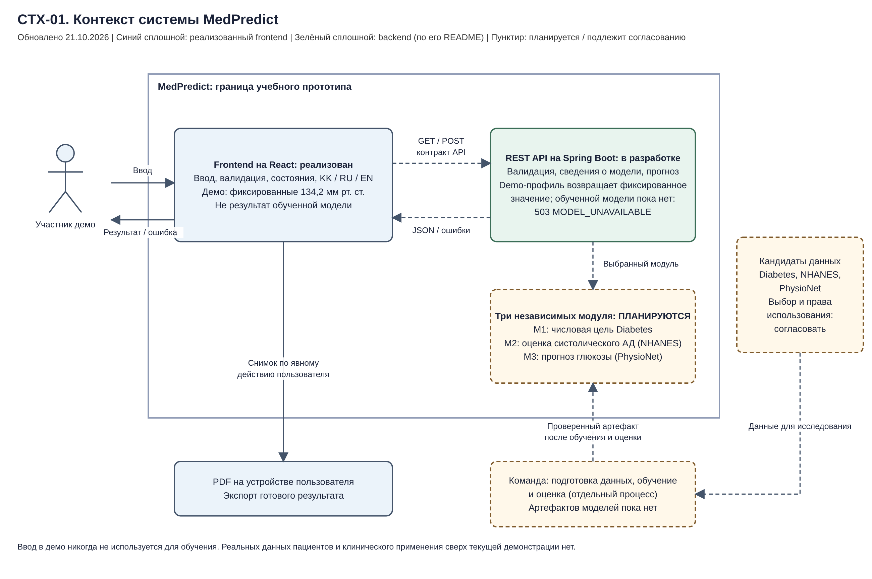
Рисунок 1. Контекст существующего frontend, backend и планируемой стороны моделей, состояние на 21 октября 2026 г.
Редактируемый исходник: context.drawio. Экспорт в SVG и PNG предоставлен для Word и слайдов.
Пользователь работает с браузерным прототипом: вводит синтетические примеры, видит состояние, результат или ошибку и может экспортировать PDF. В демо-режиме нет вычислений модели и передачи показателей на сервер. В реальном режиме клиент обращается только к явно настроенному API; сквозная интеграция по-прежнему не подтверждена.
Граница системы охватывает существующий frontend и backend. Кандидаты данных и процесс обучения находятся вне пути пользователя. Источники и права использования данных, правила отбора и артефакты моделей необходимо утвердить. Ввод пользователя в демо не является обучающей выборкой. Локальный PDF — отдельный экспортируемый документ, который может содержать введённые показатели и по действию пользователя остаётся на его устройстве.
Требования: FR-01, FR-04, FR-07, FR-08, FR-10, FR-12, FR-13; NFR-01, NFR-07, NFR-08.

3. Диаграмма вариантов использования UC-01
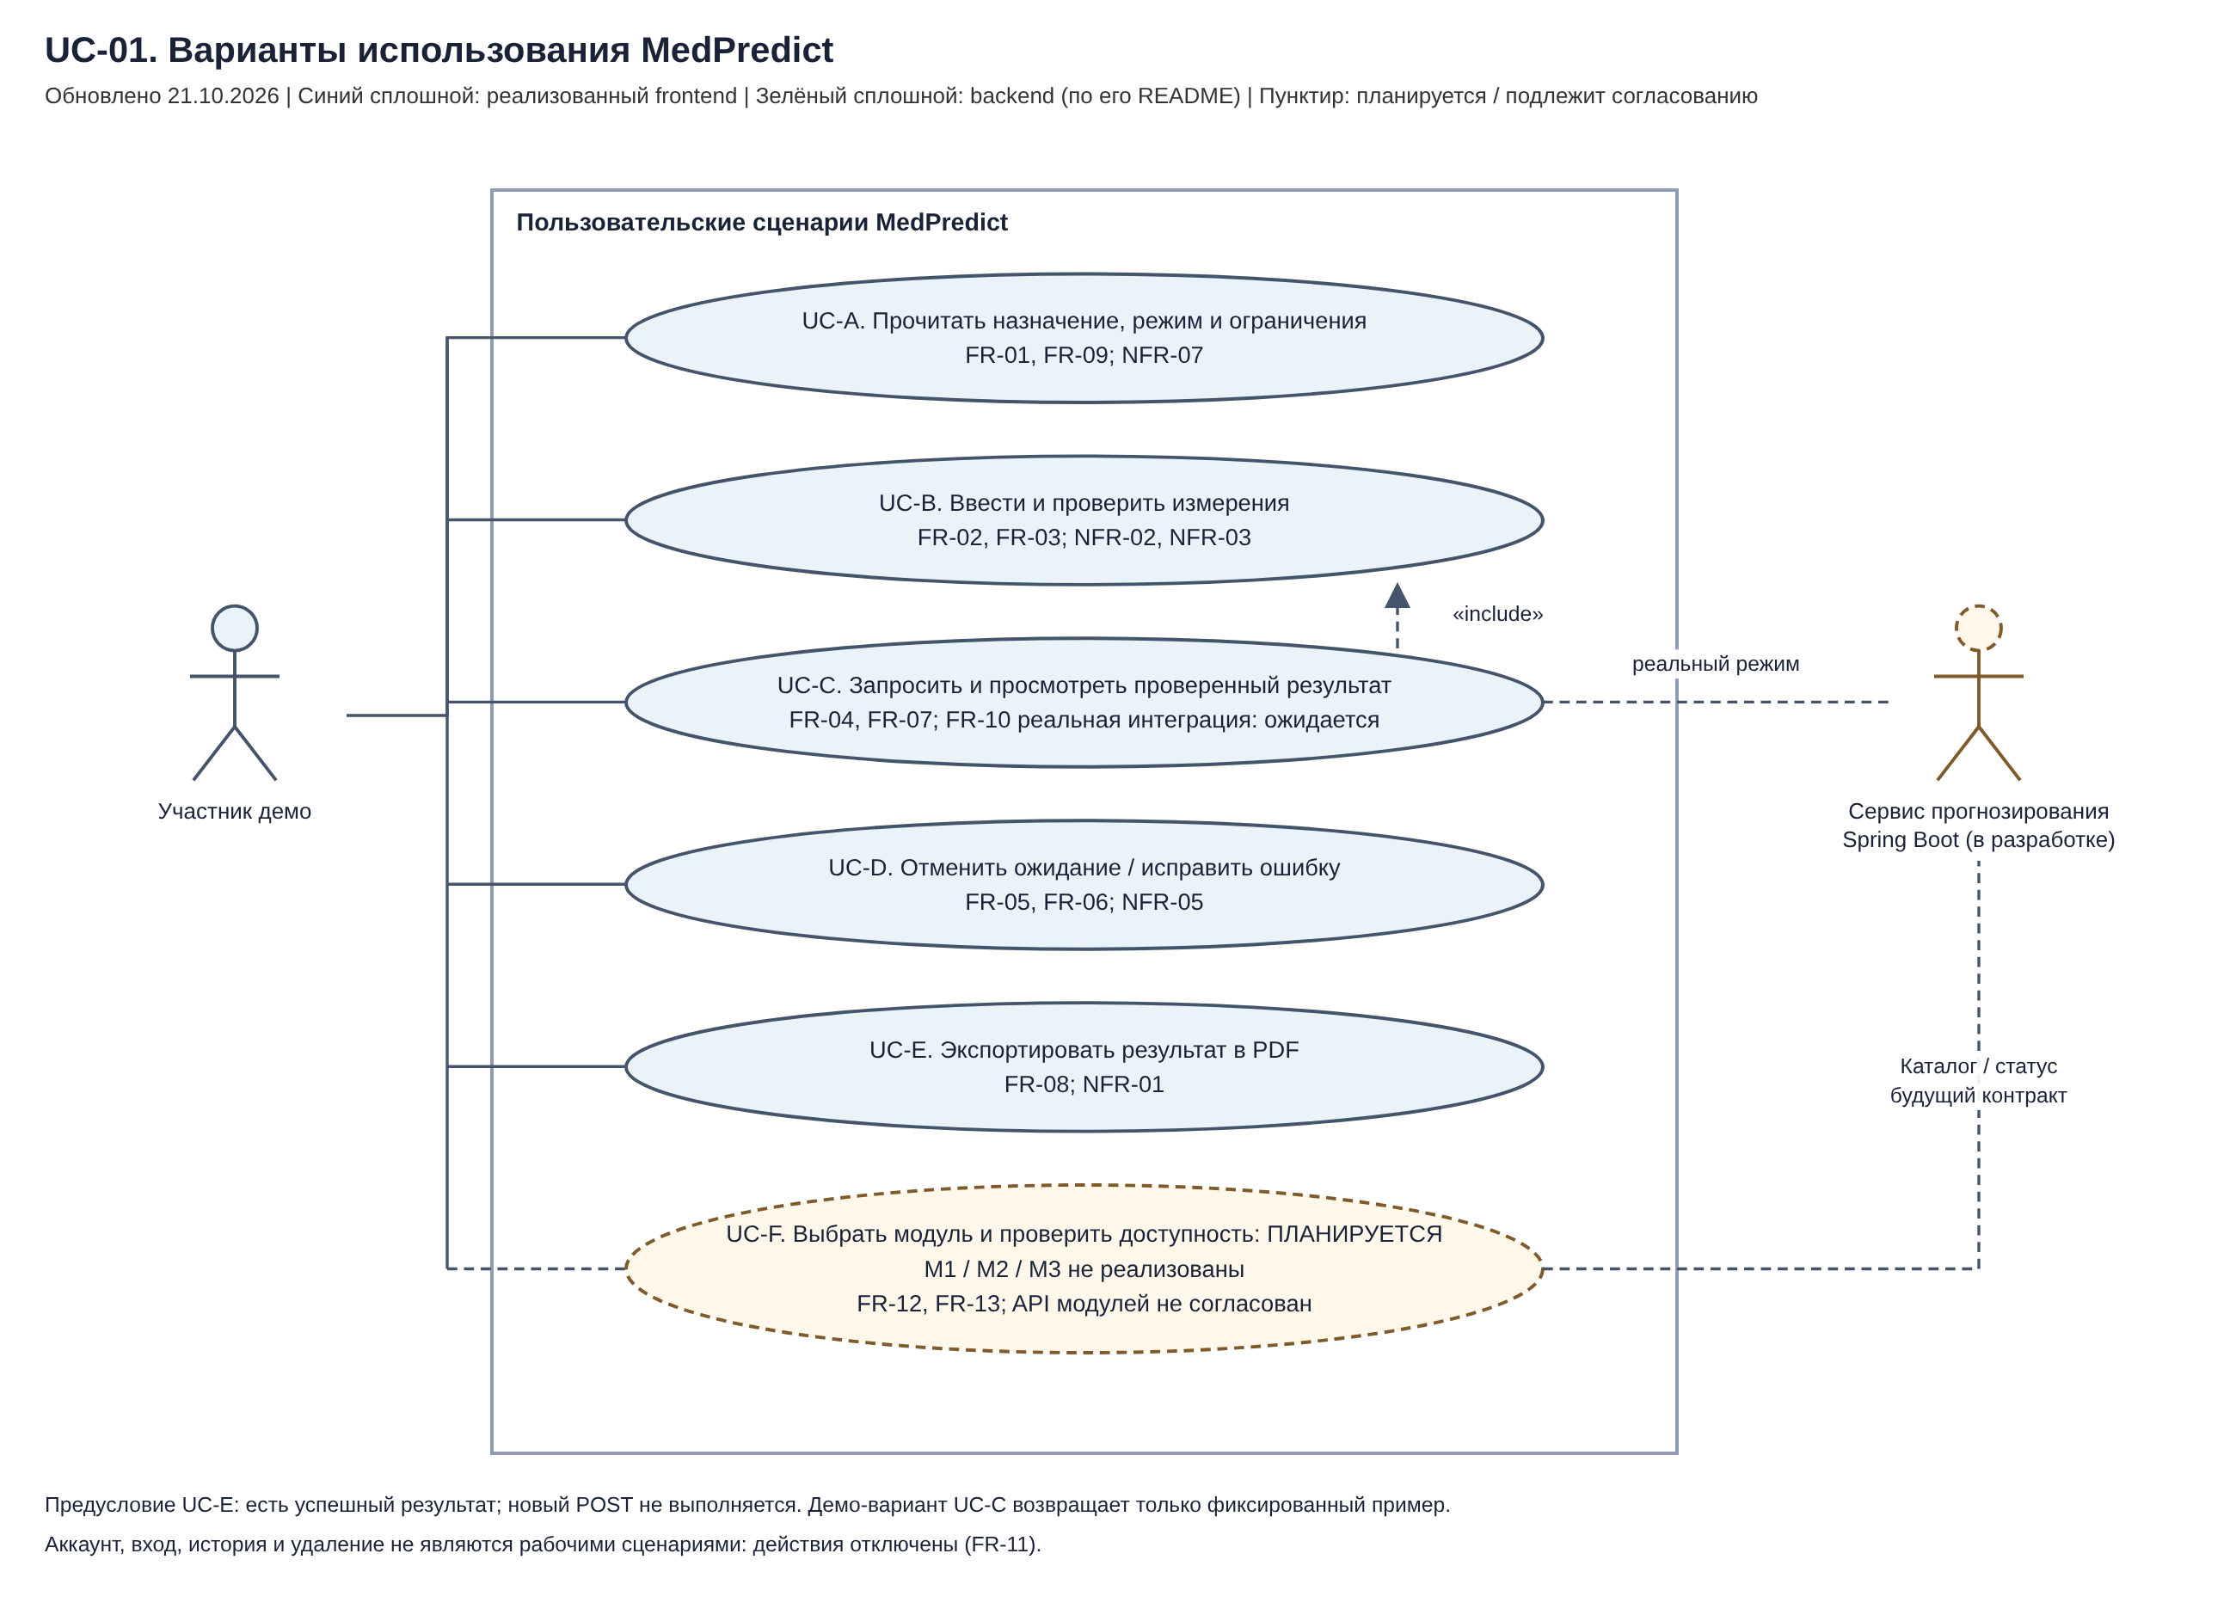
Рисунок 2. Основные пользовательские сценарии и отдельно отмеченный будущий выбор модуля.
Редактируемый исходник: use-cases.drawio. Экспорт в SVG и PNG предоставлен.
На этой диаграмме граница обозначает пользовательские сценарии frontend; внешний сервис прогнозирования — поддерживающий актор реального режима. Реализованные сценарии интерфейса и предлагаемые серверные возможности не смешиваются. Пунктирная зависимость «include» следует UML и означает, что проверка ввода обязательна при запросе; она не означает, что клиентская валидация не завершена. Пунктирные контуры и другие пунктирные связи отмечают планируемые или подлежащие согласованию элементы.
Сценарий | Предусловие и основной поток | Альтернативы / состояние | Требования
UC-A. Прочитать назначение и ограничения | Открыта главная или информационная страница; пользователь видит режим и ограничения и выбирает язык | Клиентские тексты реализованы; полезность, проверенная пользователями, не подтверждена | FR-01, FR-09; NFR-07
UC-B. Ввести и проверить измерения | В демо доступны локальные метаданные, в реальном режиме нужен успешный GET; пользователь заполняет поля; валидация выполняется перед отправкой | Ошибка остаётся привязанной к полю; медицинские диапазоны не придумываются | FR-02, FR-03; NFR-02, NFR-03
UC-C. Запросить и просмотреть результат | Корректный ввод; явная отправка; ожидание; проверка структуры и единицы; число и контекст появляются на экране | Демо — фиксированный пример; реальный backend возвращает 503, пока модель не подключена; недопустимый ответ отклоняется | FR-04, FR-07, FR-10; NFR-05
UC-D. Отменить или исправить | Запрос ожидает ответа или показана ошибка; пользователь отменяет или правит ввод | Запоздавший ответ игнорируется; ввод остаётся в памяти; нет скрытого повтора и переключения на демо | FR-05, FR-06; NFR-05
UC-E. Экспортировать в PDF | Есть проверенный успешный результат; пользователь запускает экспорт | Нового POST нет; ошибка ресурса допускает повтор | FR-08; NFR-01
UC-F. Выбрать модуль и проверить доступность | Будущий согласованный каталог / статусы модулей | M1 / M2 / M3 не реализованы; API и изменение UI не сделаны | FR-12, FR-13

Аутентификация, аккаунт, история и удаление показаны только страницами с отключёнными действиями в расширенном интерфейсе. В рабочие сценарии они не включены. Поля пароля также отключены; успешный вход, сохранение и удаление не имитируются (FR-11). Прежние UC-01–UC-04 сохранённой спецификации соответствуют UC-A, UC-B, UC-C / UC-D и UC-E.

4. Диаграмма компонентов CMP-01
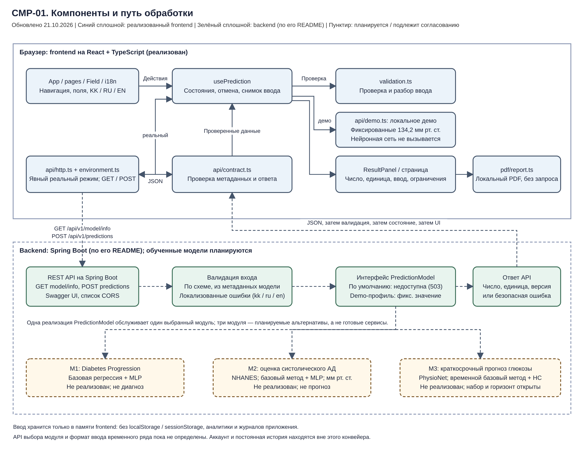
Рисунок 3. Реализованные клиентские компоненты, слои backend и предлагаемый путь модели.
Редактируемый исходник: components.drawio. Экспорт в SVG и PNG предоставлен.
Стрелки показывают основные вызовы и потоки данных, а не полный граф импортов TypeScript или порядок сетевых пакетов. Результат формируется через состояние usePrediction; проверка ответа применяется и в демо-режиме. Страница результата передаёт сохранённый результат генератору PDF; хук генератор не импортирует.

4.1 Реализованные клиентские компоненты
Компонент | Ответственность | Данные / ограничения | Требования
App, pages, components, i18n | Страницы, поля, сообщения, язык, результат | Язык и ввод живут в памяти приложения; URL не содержит показателей | FR-01, FR-03, FR-07, FR-09; NFR-03 / 04
usePrediction | Загрузка метаданных, состояния idle / loading / success / error, отправка, отмена и снимок ввода | Один активный POST; AbortController и проверка идентичности запроса защищают от запоздавших ответов | FR-02, FR-04–FR-07
validation.ts, Field | Разбор чисел, required, select, min / max / integer и доступные ошибки | Диапазоны берутся из конфигурации; медицинские пределы не придумываются | FR-03; NFR-02 / 03
config/environment.ts, PredictionApi | Явный выбор demo / real; общий интерфейс getModelInfo / predict | Ошибка режима / настроек не переключает на демо | FR-04, FR-06; NFR-05
api/demo.ts | Локальный фиксированный пример, демо-ошибки / отмена | 134,2 мм рт. ст.; demo-example; ввод не влияет на результат; не модель | FR-01, FR-05; NFR-07
api/http.ts, api/contract.ts | GET / POST, тайм-аут, проверка внешних структур и ошибок | Недоверенный JSON; credentials: omit, cache: no-store, referrerPolicy: no-referrer; единицы проверяются перед показом; Accept-Language пока не отправляется | FR-02, FR-04, FR-06 / 07; NFR-01 / 02 / 05
ResultPanel, pdf/report.ts | Числовой вывод с единицей / контекстом и локальный текстовый PDF | Только проверенный результат; графики, доверительные интервалы и диагнозы не заявляются | FR-07 / 08; NFR-07

4.2 Компоненты backend и предлагаемый путь модели
Целевой путь обработки: frontend на React, REST API на Spring Boot, независимая проверка входа и предобработка, вывод модели, ответ API, проверка ответа на клиенте, интерфейс результата.
Компонент | Требуемая ответственность | Состояние / что предстоит решить
Spring Boot REST (controller, service) | Принять запрос, проверить формат, отдавать метаданные, ошибки, совместимость версий | Описан в README backend как реализованный (GET model/info, POST predictions, Swagger UI, список разрешённых источников CORS). Остаётся: формальное утверждение GET / POST / 400, TLS, среды, доступ, эксплуатация
Валидация и предобработка | Независимая серверная валидация; тот же порядок признаков, пропусков, единиц и преобразований, что и при обучении | Валидация по схеме из метаданных модели описана как реализованная. Код / артефакты предобработки, их версия и тесты ещё предстоит передать; параметры обучаются только на train
Вывод модели (PredictionModel) | Вызвать утверждённую модель и привязать ответ к фактически использованной версии | Интерфейс существует с реализацией «недоступно» по умолчанию и демонстрационным провайдером. ONNX в Java, отдельный вывод на Python или другой путь не выбраны
Ответ API | Число, корректная единица, версия при наличии, безопасное сообщение об ошибке | DTO описаны; эталонные ответы и допуски сравнения ещё предстоит задать; без оснований клинической интерпретации нет
M1 / M2 / M3 | Независимые артефакты, схемы признаков и границы каждой задачи | Ни один не реализован; обучение, оценка, выбор данных и многомодульный контракт впереди

База данных и постоянное хранилище не нужны для текущего минимального сценария «запрос — ответ», и README backend подтверждает, что их нет. Если будут согласованы аккаунты или история, потребуется отдельная архитектура доступа, хранения и удаления. Их нельзя считать решёнными только потому, что есть экраны.

5. Три независимых исследовательских модуля
Модуль | Научная задача и кандидаты | Архитектурное следствие | Состояние
M1 Diabetes Progression | Числовая цель scikit-learn Diabetes; базовая регрессия против MLP | Отдельные схема признаков, цель и интерпретация; не единица давления и не медицинский диагноз | Не реализован
M2 Systolic BP estimation | Оценка систолического АД по выбранным данным NHANES; базовый метод против MLP; мм рт. ст. | Отдельный конвейер отбора, единиц и измерений; одномоментная оценка не является прогнозом будущего давления | Не реализован; демо-форма давления — не M2
M3 Glucose forecasting | Краткосрочный прогноз на подходящем продольном наборе PhysioNet; временной базовый метод и подходящая нейронная сеть, возможно LSTM | Нужны метки времени, окно, горизонт, разбиение по пациентам / времени, правила пропусков и согласованный контракт последовательности | Не реализован; набор данных, горизонт и единицы не утверждены

HTTP-сервис и политика ошибок могут быть общими, но не автоматически признаки, единицы, предобработка, метрики или веса. Конкретный вызов вывода использует один выбранный совместимый модуль и не запускает все три сразу. Производительность и качество между модулями не переносятся.

6. Текущий контракт и предлагаемое развитие
Со стороны frontend PredictionApi имеет два метода: getModelInfo(signal) и predict(input, signal). HTTP-адаптер использует GET /api/v1/model/info и POST /api/v1/predictions. README backend описывает оба endpoint, поэтому прежнее замечание о том, что GET был лишь предложением frontend, на практике устарело; формальное согласование между Оралханом и Санатом всё же стоит зафиксировать. Данный документ не меняет путь или тело запроса.
Метаданные задают indicatorName, unit, decimalPlaces, непустой массив fields и необязательный modelVersion. Числовые поля отправляются как числа JSON, списочные поля — как строки. Ответ содержит конечное predictedValue, непустую unit и необязательные modelVersion / disclaimer. Единица ответа должна совпадать с единицей метаданных. Клиент не подставляет версию из метаданных вместо отсутствующей версии конкретного результата.
Для трёх модулей каталог, идентификаторы, доступность, версионирование и выбор схемы ещё необходимо согласовать отдельно. Рабочий endpoint /modules, moduleId или иное расширение не вводятся как факт. Текущая форма number / select не считается готовым контрактом временного ряда для M3. За любым расширением, после согласования командой, следует обновление docs/api-contract.md, типов, тестов, требований и диаграмм.

7. Последовательность сценария реального режима
- Проверить конфигурацию среды и явно выбрать реальный режим. Запросить метаданные GET и разобрать недоверенный JSON; при ошибке форма и POST недоступны, разрешён явный повтор GET. С профилем backend по умолчанию этот шаг возвращает 503 MODEL_UNAVAILABLE, и форма корректно остаётся недоступной.
- Показать поля из метаданных. Перед отправкой разобрать и проверить ввод; при ошибке привязать сообщения к полям и перевести фокус на первое неверное поле.
- После явного действия отправить один POST и зафиксировать проверенный снимок ввода. Повторный клик во время запроса не создаёт второй POST.
- Сервер независимо проверяет ввод, применяет согласованную предобработку и вызывает конкретный версионированный артефакт. Эта часть ещё не подтверждена реальной интеграцией (demo-профиль backend лишь возвращает фиксированное значение).
- Получить ответ; проверить структуру, конечность числа и единицу. Показать результат, снимок ввода и постоянное предупреждение. Недопустимый ответ обрабатывается как ошибка.
- При отмене, изменении данных или навигации отменить ожидание и игнорировать запоздавший ответ. Отмена HTTP на клиенте сама по себе не доказывает, что вычисление на сервере остановилось.
- По отдельному действию экспортировать готовый результат в PDF без нового POST. После правки формы или навигации прежний результат скрывается.

8. Границы доверия, приватность и отказоустойчивость
Показатели живут в памяти React в пределах текущей загрузки страницы. Frontend не сохраняет их в localStorage / sessionStorage, URL, аналитике или журналах приложения. После перезагрузки ввод теряется. Это ограничение frontend, а не обещание, что копий нет на уровне браузера, ОС или стороннего сервера. Экспортированный PDF — явное исключение из отсутствия постоянного пользовательского документа.
Демо не отправляет показатели по сети. Реальный режим отправляет их на настроенный API, поэтому журналы сервера, хранение, доступ и обработка ошибок требуют отдельной проверки. README backend сообщает, что у него нет базы данных, журналирования тела запроса и сохранения прогнозов, и указывает, что трассировка тел запросов / ответов должна оставаться выключенной для медицинских входных данных. Настройки VITE_* видны в клиентской сборке и не предназначены для секретов. Для реальной публикации необходимо согласовать TLS, разрешённые источники / CORS и политику обработки данных. Данные пользователей автоматически для обучения не используются.
Надёжность клиентского пути обеспечивают явные состояния, тайм-аут по умолчанию 15 000 мс, отсутствие автоматического повтора POST и переключения на демо, AbortController и проверка текущего запроса. Ошибка по известному полю привязывается к нему; неизвестное поле сообщает о несовместимом ответе. Это проверяемые свойства клиента; доступность сервера и время вывода из них не выводятся.

9. Архитектурные решения и отложенные вопросы

ID | Решение / состояние | Основание | Следующее действие
AR-01 | Сохранить React + TypeScript + Vite | Реализованный frontend, типизированные границы и сценарии | Не менять приложение в рамках работы над документацией
AR-02 | Java / Spring Boot — направление backend; README описывает работающие endpoints и demo-профиль | Роль Оралхана, проектная постановка и README backend | Передать репозиторий / сборку backend на рассмотрение и согласовать контракт
AR-03 | Сохранить единый интерфейс demo / real с явным режимом | Существующий PredictionApi, configuredApi | Не смешивать фикстуру с реальным выводом
AR-04 | Путь исполнения модели пока не выбран | Нет артефакта и подтверждённых ограничений среды | Сравнить варианты интеграции и провести небольшой тест эквивалентности
AR-05 | Реализовывать три модуля независимо и поэтапно | Разные задачи, данные и временная структура | Сначала согласовать один вертикальный модуль, затем расширять
AR-06 | Не добавлять базу данных, аутентификацию или историю в обязательный конвейер | Функции отключены, политики хранения нет; у backend её тоже нет | Отдельное согласование и требования до включения
AR-07 | Доступность модулей и временной API — будущий контракт | Текущий GET описывает один набор полей | Выполнить D6 спецификации, затем менять код / тесты
AR-08 | Frontend должен отправлять Accept-Language, чтобы локализованные ошибки backend совпадали с языком интерфейса | Backend локализует ошибки по Accept-Language (kk, ru, en); адаптер frontend его не отправляет | Добавить заголовок и тест; согласовать резервный язык

Рекомендуемый порядок: научная постановка и данные, затем базовый метод и MLP первого утверждённого модуля, затем воспроизводимая оценка, затем реальный вертикальный API, затем второй модуль, затем временной модуль, если данные подтверждены, затем многомодульный UI. Это план, а не отчёт о выполненной работе.

10. Прослеживаемость и контроль согласованности
Диаграмма / граница | Требования | Компоненты | Проверка согласованности
CTX-01: пользователь, демо, API, PDF | FR-01 / 04 / 07 / 08 / 10 / 12 / 13; NFR-01 / 07 / 08 | Браузер, backend, внешние данные / обучение | Демо явно фиксированное; три модуля — план; данные из демо в обучение не попадают
UC-01: UC-A / UC-B | FR-01 / 02 / 03 / 09; NFR-02 / 03 / 07 | Страницы, поля, i18n, валидация | Ошибки / единицы и границы соответствуют спецификации
UC-01: UC-C / UC-D / UC-E | FR-04–FR-08 / 10; NFR-01 / 05 | Хук, HTTP, результат, PDF | Отмена, отсутствие переключения на демо, PDF без POST
UC-01: UC-F | FR-12 / 13 | Будущий выбор / статусы | Не представлять неподдерживаемый модуль как готовый
CMP-01: граница клиента | FR-02–FR-09; NFR-01–NFR-05 | Существующий src/ | Соответствует исходникам и существующим тестам
CMP-01: граница backend | FR-10 / 12 / 13; NFR-02 / 06 / 08 / 09 | Controller, валидация, PredictionModel, ответ, M1–M3 | Независимая валидация, версии и эквивалентность; интеграция ещё ожидается

Полные зависимости, критерии приёмки и способы проверки приведены в Спецификации требований. Архитектура не вводит свидетельств качества модели или сквозной работы сверх показанных артефактов.

11. Редактирование и проверка артефактов
Для каждого рисунка хранятся несжатый XML .drawio, просматриваемый .svg и растровый .png. Файл .drawio открывается в совместимом редакторе diagrams.net; он содержит отдельные узлы, связи, подписи и геометрию, а не одну вставленную картинку. SVG и PNG создаются из тех же подписей и координат. После изменения исходника изображения нужно экспортировать заново и проверить соответствие требований, состояний и путей API.
В версии от 21 октября три диаграммы обновлены с учётом README backend (зелёным цветом обозначен backend по его описанию, синим — реализованный frontend, пунктиром — запланированное).

